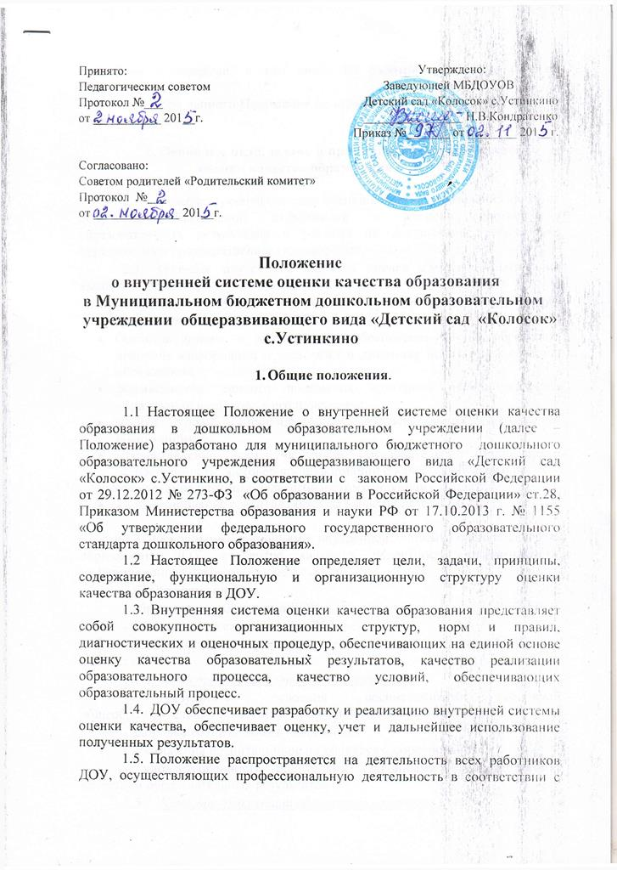

трудовыми договорами, в том числе на работников, работающих по совместительству.

1.6. Срок данного Положения не ограничен. Положение действует до принятия нового.

**2. Основные цели, задачи и принципы** **внутренней системы оценки качества образования в ДОУ**

2.1. Целью внутренней системы оценки качества образования является получение объективной информации о степени соответствия образовательных результатов и условий их достижения требованиям, определяемым государственным стандартами.

2.2. Задачами внутренней системы оценки качества образования являются:

* Получение объективной информации о функционировании и развитии дошкольного образования в ДОУ;
* Организационное и методическое обеспечение сбора, обработки, хранения информации о состоянии и динамике показателей качества образования;
* формирование единого понимания критериев оценки качества образования и подхода к его измерению;
* оценка уровня индивидуальных образовательных достижений воспитанников;
* Предоставление всем участникам образовательного процесса и общественности достоверной информации о качестве образования;
* определение рейтинга педагогов и стимулирующих доплат им;
* Прогнозирование развития образовательной системы ДОУ.

2.3. Основными принципами внутренней системы оценки качества образования ДОУ в центре являются целостность, оперативность, информационная открытость к результатам.

2.4. Объекты оценки:

- образовательная система ДОУ;

- условия содержания детей в ДОУ.

2.5. Предметами внутренней системы оценки качества образования являются:

2.5.1. Качество образовательных результатов:

- результаты освоения воспитанниками основной общеобразовательной программы дошкольного образования;

- здоровье воспитанников (динамика);

- достижения воспитанников на конкурсах, соревнованиях;

- удовлетворенность родителями (законными представителями) качеством образовательных результатов.

2.5.2. Качество реализации образовательного процесса:

- образовательные программы (соответствие требованиям федеральных государственным образовательных стандартов дошкольного образования (далее - ФГОС) и контингенту воспитанников);

- дополнительные образовательные программы (соответствие запросам родителей);

- качество организованной деятельности и индивидуальной работы с воспитанниками.

2.5.3. Качество условий, обеспечивающих образовательный процесс:

- материально-техническое обеспечение;

- предметно-развивающая среда;

- санитарно-гигиенические и эстетические условия;

- медицинское сопровождение и питание;

- психологический климат в ДОУ;

- кадровое обеспечение (повышение квалификации, инновационная деятельность педагогов);

- удовлетворенность родителей (законных представителей) условиями в ДОУ. (См. Приложение № 1)

2.6. Периодичность проведения оценки качества образования определяется в зависимости от графика реализуемых процедур контроля и оценки качества образования.

2.7. Внутренняя система оценки качества образования предполагает гласность результатов оценки качества образования. Придание гласности результатам оценки качества образования осуществляется в следующей форме: информирование о результатах внутренней оценки качества образования общественности (в полном объеме или частично) посредством публикаций, аналитических докладов, на сайте ДОУ.

1. **Порядок проведения внутренней системы оценки качества образования.**

3.1. Реализация внутренней системы оценки качества образования осуществляется в ДОУ на основе основной образовательной программы и годового плана ДОУ, программе производственного контроля, утвержденными приказами заведующей и принятыми на заседаниях педагогических советов.

3.2. Периодичность, формы и методы внутренней системы оценки качества образования соответствуют федеральным государственным стандартам дошкольного образования, годовому плану работы, программе производственного контроля.

3.3.Требования к собираемой информации:

-полнота;

-конкретность;

-объективность;

-своевременность.

3.4.Формой отчета является аналитическая справка, которая предоставляется не позднее 7 дней с момента завершения внутренней системы оценки качества образования.

3.5.Данные, полученные в результате контрольных мероприятий, отражаются в анализе выполнения годового плана, отчете о результатах самообследования и других отчетных документах ДОУ.

3.6.По итогам контрольных мероприятий проводятся заседания Педагогического Совета ДОУ и Общего собрания работников.

3.7.По окончании учебного года, на основании аналитических справок по итогам контрольных мероприятий, определяется эффективность проведенной работы, сопоставление с нормативными показателями, определяются проблемы, пути их решения и приоритетные задачи ДОУ для реализации в новом учебном году.

3.8.Контрольную деятельность в учреждении осуществляют заведующий, заместитель заведующего по УВР, медицинская сестра и иные работники, назначенные приказом заведующего.

3.9. Заведующий не позднее, чем за 2 недели издает приказ о сроках и теме предстоящего контроля, устанавливает срок предоставления итоговых материалов, назначает ответственного, доводит до сведения проверяемых и проверяющих план-задание предстоящего контроля.

3.10. Периодичность и виды контрольной деятельности определяются необходимостью получения объективной информации о реальном состоянии дел и результатах деятельности. Нормирование и тематика проверок находятся в исключительной компетенции заведующего ДОУ.

3.11. В ДОУ используются следующие формы контроля:

- Фронтальный контроль (комплексный);

- Оперативный контроль (экстренный);

- Тематический контроль.

3.12. Продолжительность тематических или фронтальных проверок не должна превышать 5-10 дней.

3.13. Проверяющие имеют право запрашивать необходимую информацию, изучать документацию, относящуюся к предмету контроля.

3.14. При проведении оперативных (экстренных) проверок работники могут не предупреждаться заранее.

Экстренным случаем считается письменная жалоба родителей (законных представителей) на нарушение прав воспитанника, законодательства об образовании, а также случаи грубого нарушения законодательства РФ, трудовой дисциплины работниками ДОУ.

3.15. Информация о результатах контрольной деятельности доводится до работников ДОУ не позднее 10 дней с момента завершения проверки.

3.16. Проверяющие и проверяемые после ознакомления с результатами контрольной деятельности должны поставить подписи под итоговыми документами. При этом проверяемые имеют право сделать запись о несогласии с результатами контроля в целом или по отдельным фактам и выводам. Если нет возможности получить подпись проверяемого, запись об этом делает проверяющий или заведующий ДОУ.

**4. Права участников контрольной деятельности.**

4.1. При осуществлении контрольной деятельности проверяющий имеет право:

* знакомиться с документацией в соответствии с функциональными обязанностями работника, аналитическими материалами педагога;
* изучать деятельность работников;
* проводить экспертизу деятельности;
* организовывать социологические, психологические, педагогические исследования;
* делать выводы и принимать управленческие решения.

4.2. Проверяемый работник имеет право:

* знать сроки контроля и критерии оценки его деятельности;
* знать цель, содержание, виды, формы и методы контроля;
* своевременно знакомиться с выводами и рекомендациями проверяющих;
* обратиться в комиссию по трудовым спорам ДОУ или вышестоящие органы управления образова­нием при несогласии с результатами контроля.

**5. Взаимосвязи с другими органами самоуправления.**

5.1. Результаты контрольной деятельности могут быть представлены на рассмотрение и обсуждение в коллегиальных органах ДОУ: Педагогический Совет, Общее собрание работников, Совет родителей «Родительский комитет».

5.2. Органы самоуправления Учреждения могут выйти с предложением к заведующему о проведении контрольной деятельности по возникшим вопросам.

5.3. О результатах проверки сведений, изложенных в обращениях родителей, а также в обращении и запросах других граждан и организаций, сообщается им в установленном порядке и в установленные сроки.

**6. Ответственность**

            6.1. Проверяющий, занимающийся контрольной деятельностью в ДОУ, несет ответственность за достоверность излагаемых фактов, представляемых в справках по итогам контроля.

6.2. Заведующий ДОУ несет ответственность за предоставление информации самоанализа, оценки качества образования Учредителю и размещение на сайте ДОУ.

**7. Делопроизводство**

7.1. Справка по результатам контроля должна содержать в себе следующие разделы:

* вид контроля;
* форма контроля;
* тема проверки;
* цель проверки;
* сроки проверки;
* состав комиссии;
* результаты проверки (перечень проверенных мероприятий, документации и пр.);
* положительный опыт;
* недостатки;
* выводы;
* предложения и рекомендации;
* подписи проверяющих;
* подписи проверяемых.

7.2. По результатам контроля заведующий ДОУ издает приказ, в котором указываются:

* вид контроля;
* форма контроля;
* тема проверки;
* цель проверки;
* сроки проверки;
* результаты проверки;
* решение по результатам проверки;
* назначаются ответственные лица по исполнению решения;
* указываются сроки устранения недостатков;
* указываются сроки проведения повторного контроля;
* поощрение и наказание работников по результатам контро­ля.

7.3. По результатам оперативного контроля проводится собеседование с проверяемым, при необходимости - готовится сообщение о состоянии дел на административное совещание, педагогический Совет, Общее собрание.

